西五反田公園改修工事について
建設委員会資料
令和５年９月２６日
防災まちづくり部公園課

１．経緯
西五反田公園は昭和46年の開園から50年以上が経過しており、施設の老朽化が進んでいる。便所がバリアフリー未対応であり、水飲み等も旧バリアフリー基準で現行基準への更新が必要なことから、全面改修を行う。

２．位置図
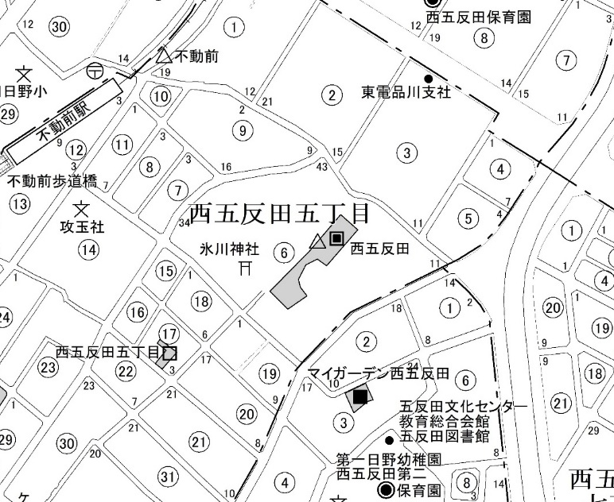

不動前駅

対象地

●場所
住所：品川区西五反田五丁目６番４号
面積：２２７３.５８㎡

３．工事概要
●主な工種
工種 | 内 容 | 総数量
植栽工 | エゴノキ、コトザクラ、シラカシ、スダジイ、  トウカエデ、ハクモクレン等 | ９９本、８７５株
園路広場整備工 | ダスト舗装、透水性インターロッキング舗装、  ゴムチップ舗装等 | １，２５１㎡
遊戯施設整備工 | 目玉焼き遊具（子どものアイデアを採用）、  シンボル遊具（大迷路）、鉄棒、ブランコ、砂場等 | 各１基
管理施設整備工 | 防球ネット等 | 一式
建築施設設置工 | パーゴラ、公園便所、倉庫 | 各１基

●完成イメージ図

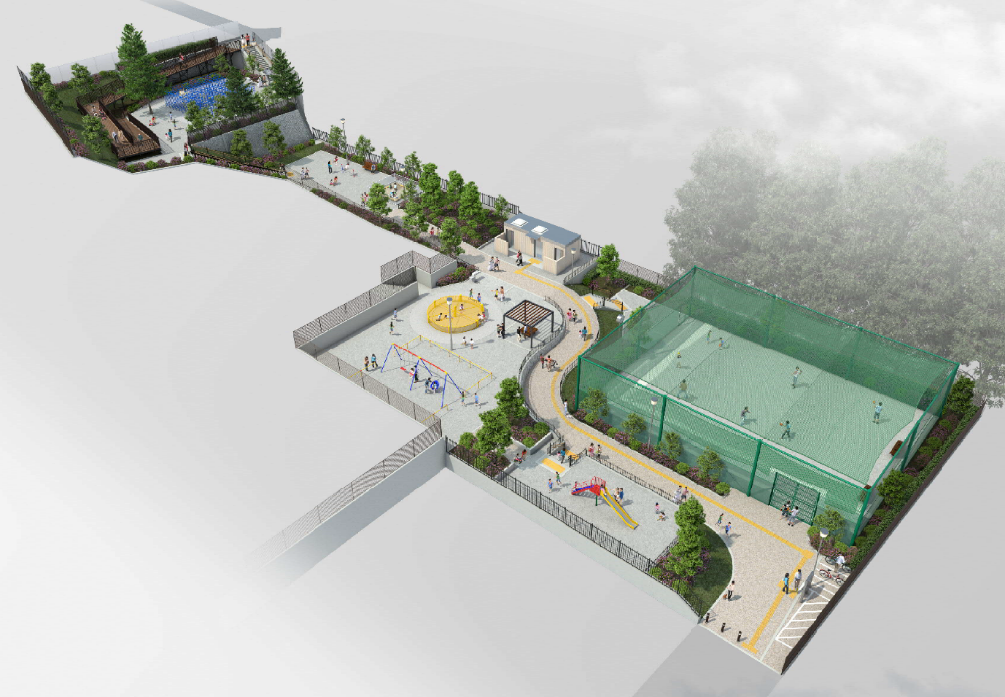

４．スケジュール（予定）
令和５年１０月２４日 契約締結
令和５年１０月２５日 工事着手
令和７年 ２月２８日 工事竣工

